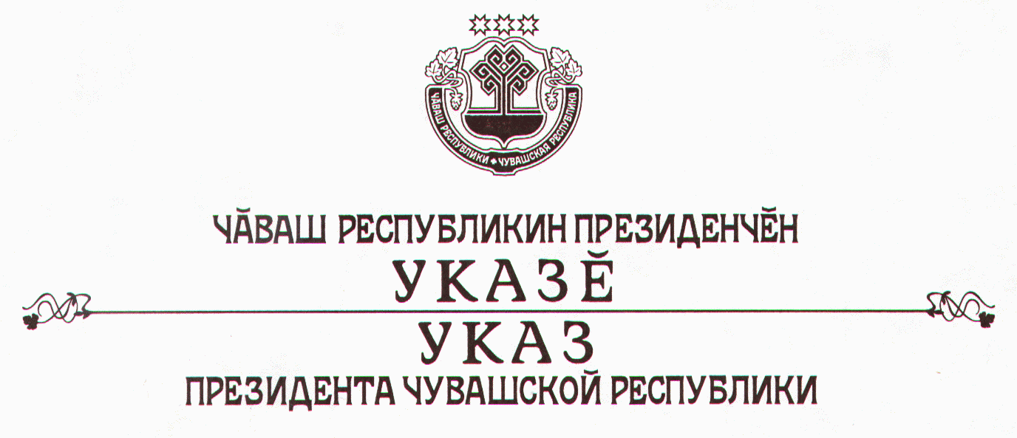

О внесении изменений в Указ Президента

Чувашской Республики от 19 февраля 2002 г. № 43

В частичное изменение Указа Президента Чувашской Республики от 19 февраля 2002 г. № 43 «О Координационном совете по поддержке и развитию малого предпринимательства при Кабинете Министров Чувашской Республики» (с изменениями, внесенными указами Президента Чувашской Республики от 17 октября 2002 г. № 120, от 13 октября 2003 г. № 97, от
22 июля 2004 г. № 82, от 3 октября 2005 г. № 100) п о с т а н о в л я ю:
1. Вывести из состава Координационного совета по поддержке и развитию малого предпринимательства при Кабинете Министров Чувашской Республики Акимову Г.Т., Филатова В.Н. и ввести:

Гончарова А.Н. | − | министра градостроительства и развития общественной инфраструктуры Чувашской Республики
Моторина И.Б. | − | министра экономического развития и торговли Чувашской Республики.
2. Настоящий Указ вступает в силу со дня его подписания.

Президент
Чувашской Республики Н.Федоров

г. Чебоксары
2 мая 2006 года
№ 35

